Басня. И.А. Крылов
Интересные факты из жизни Крылова Ивана Андреевича
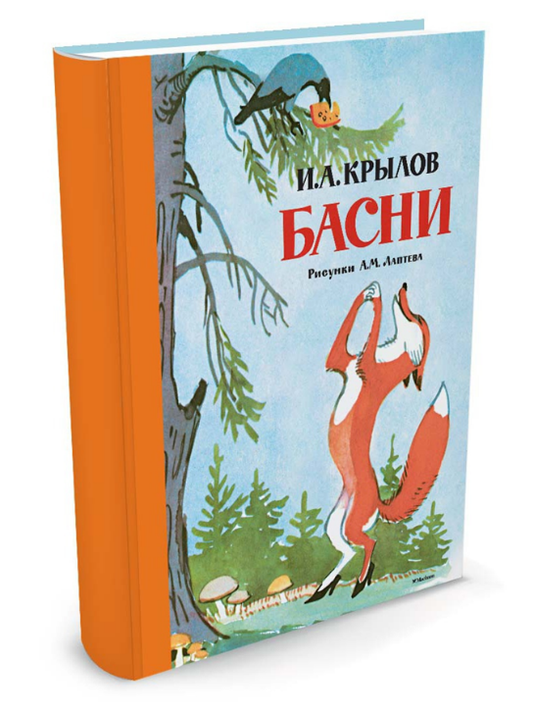
Этот человек является одним из самых знаменитых баснописцев за всю историю нашей страны, поэтому людям обязательно стоит почитать интересные факты из жизни Крылова Ивана Андреевича, у которого иногда есть чему поучиться.
Крылов начал зарабатывать, находясь еще в возрасте 10 лет, так как отца в семье не было и денег на еду тоже. Из-за того, что у матери Ивана совсем не имелось денег, он не мог получить образование и постигал свои первые азы грамоты самостоятельно.
Иван Андреевич обладал завидным аппетитом. Он мог съесть неограниченное количество пищи в любое время дня и ночи. Знакомые о таких моментах, поэтому с опасением приглашали его к себе в гости, а если и делали это, то предварительно закупались продуктами.
Окружающие считали Крылова черствым человеком. Его не раз обвиняли в толстокожести и полном отсутствии каких-либо чувств. Рассказывают, что после смерти матери он поехал на спектакль. Однако этот факт является всего лишь неподтвержденным слухом.
В молодости Иван увлекался кулачными боями. Еще в детстве, будучи крепким и рослым мальчиком, он дрался один на один с взрослыми мужиками и часто одерживал победу над ними. С возрастом ему это удавалось еще легче.
У Ивана Андреевича имелась традиция – спать в библиотеке после сытного обеда. Сначала он мог почитать книги, а потом постепенно погружался в сон. Друзья знали это и заранее ставили туда просторное мягкое кресло.
Путешествуя, Крылов объездил всю Россию, что вызывало удивление у друзей баснописца, которые знали о его природной медлительности. Ивану Андреевичу нравилось изучать нравы и быт разных областей нашей необъятной страны. Характер людей из маленьких провинциальных городов и деревень, куда часто заезжал Крылов, описан во многих его баснях.
Басни Крылова подвергали критике нравы общества того времени. Особенно Иван Андреевич любил высмеивать в «закамуфлированном» виде бюрократизм и хамство государственных

Басни. Определение - http://literatura5.narod.ru/basni.html
История и особенности жанра - http://literatura5.narod.ru/basni.html
История развития басни - http://www.hintfox.com/article/storija-razvitija-basni-kak-literatyrnogo-zhanra.html
И.А. Крылов. Биография - http://www.kostyor.ru/biography/?n=83
Басни И.А. Крылова - http://www.miloliza.com/88-basni-krylova/2951-strekoza-i-muravej
Басни других авторов - http://www.kirskaz.ru/basni/basni.html
Аудиокнига - https://basni-krylova.ru/slushat/
Смотреть басни - https://basni-krylova.ru/smotret/

Проверь себя:
Онлайн – тесты: https://onlinetestpad.com/ru/test/40326-basni-ia-krylova
http://testedu.ru/test/literatura/5-klass/vxodnoj-test-po-teme-kryilov-zhanr-basni-v-tvorchestve-kryilova.html
http://kupidonia.ru/viktoriny/viktorina-po-basne-krylova-osel-i-solovej
http://kupidonia.ru/all_viktoriny/viktoriny-po-basnyam-krylova
http://www.samsdam.net/rusliter/00109.php
https://saharina.ru/lit_tests/test.php?name=test56.xml
https://www.moya-planeta.ru/travel/view/test_basni_krylova_28261/

